

Facultad de Ingeniería
Ingeniería de Software I

INFORME DE VERSIONAMIENTO Y COMMITS - INCREMENTO 2

Autores:
Vicente Blaessinger Ebers
Nicolás Antonio Cabrera Valdivia
Sebastián Omar Valencia Gonzalez
Nicolás Eduardo Muñoz Penchulef
Benjamin Ignacio Aguirre Betancour
Hugo Francisco Manuel Zamora Pardo

Profesor:
Paulo Luis Francisco Quinsacara Jofré

Santiago, Chile
2026
ÍNDICE DE CONTENIDOS
1. INTRODUCCIÓN 3
2. IDENTIFICACIÓN DE USUARIOS 3
3. EVIDENCIA DE PARTICIPACIÓN 4

ÍNDICE DE FIGURAS
1. INTRODUCCIÓN 3
2. IDENTIFICACIÓN DE USUARIOS 3
3. EVIDENCIA DE PARTICIPACIÓN 4
Figura 3.1: “Historial y resumen de contribuciones” 4
Figura 3.2: “Contribuciones por integrante” 5
Figura 3.3: “Contribuciones por comando” 6

ÍNDICE DE TABLAS
1. INTRODUCCIÓN 3
2. IDENTIFICACIÓN DE USUARIOS 3
Tabla 3.1: “Identificación de usuarios” 3
3. EVIDENCIA DE PARTICIPACIÓN 4

1. INTRODUCCIÓN
El presente documento tiene como objetivo evidenciar el uso continuo del sistema de control de versiones Git y la plataforma GitHub durante el desarrollo del Incremento 2. A continuación, se detalla el historial de commits que demuestra la participación activa de todos los integrantes del equipo en la construcción del software y su documentación.
Enlace al repositorio del proyecto: https://github.com/souln4me/IDS_FRO-Salud-App

2. IDENTIFICACIÓN DE USUARIOS
Algunos integrantes utilizan seudónimos en GitHub, por lo cual se presenta la siguiente tabla de equivalencias para facilitar la identificación:

Tabla 3.1: “Identificación de usuarios”
Nombre del Integrante | Usuario en GitHub
Vicente Blaessinger | ThecheeseDX
Nicolás Cabrera | Søul / souln4me
Sebastián Valencia | Sebastian Valencia / TenienteGnar23
Nicolás Muñoz | Nykolayas-MP
Benjamín Aguirre | Benbetag / baguirrebetancour
Hugo Zamora | HugoZamoraPardo

Fuente: Desarrollado por el estudiante de acuerdo al proyecto

3. EVIDENCIA DE PARTICIPACIÓN
A continuación, se adjuntan las capturas del historial de Insights / Contributors y el registro detallado extraído desde la consola, donde se aprecian las fechas, los autores y los mensajes técnicos de cada commit realizado durante el ciclo de desarrollo.

Figura 3.1: “Historial y resumen de contribuciones”
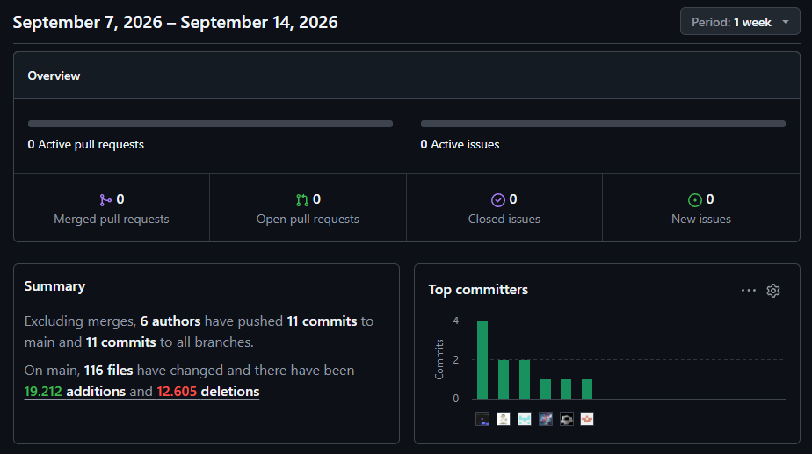
Fuente: Repositorio Github del proyecto

Figura 3.2: “Contribuciones por integrante”
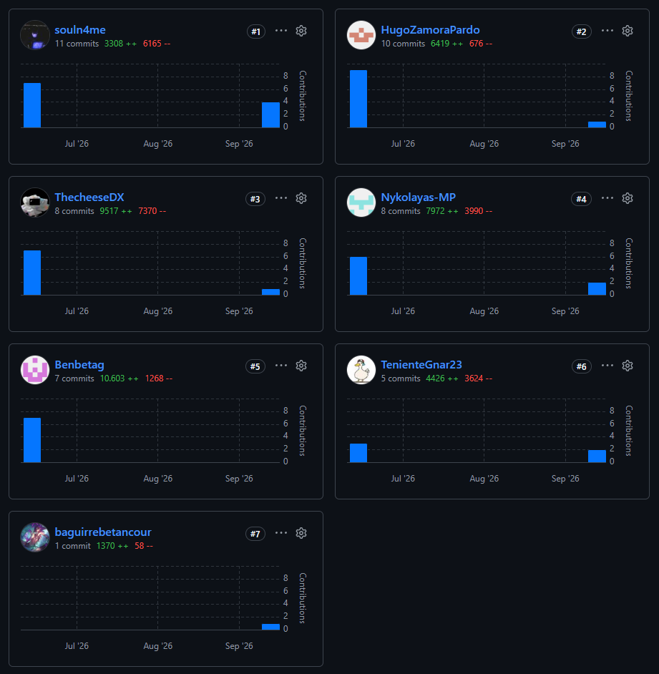
Fuente: Github del proyecto

Figura 3.3: “Contribuciones por comando”
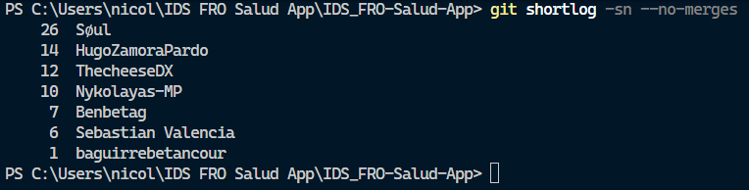
Fuente: Terminal y Github del proyecto

Registro cronológico de commits extraído mediante la interfaz de comandos:

PS C:\Users\nicol\IDS FRO Salud App\IDS_FRO-Salud-App> git log --pretty=format:"%ad | %an | %s" --date=short
2026-09-15 | Søul | Cleanse de archivos que ya no se utilizarán.
2026-09-14 | baguirrebetancour | Pagos y administracion - Incremento 2
2026-09-14 | HugoZamoraPardo | Pautas, Documentos y Evidencias - Incremento 2
2026-09-14 | Nykolayas-MP | se eliminaron archivos-incremento2
2026-09-14 | Nykolayas-MP | ficha y triaje-incremento2
2026-09-14 | Sebastian Valencia | Eliminar los archivos citaController.js y citaRoutes.js ya que no son necesarios para la funcionalidad actual del proyecto - Incremento 2
2026-09-14 | Sebastian Valencia | Agenda y citas - Incremento 2
2026-09-14 | Søul | Eliminar el middleware de auditoría de acceso, ya que no es necesario en la aplicación y se ha decidido manejar la auditoría de otra manera - Incremento 2
2026-09-14 | Søul | Cuenta y seguridad - Incremento 2
2026-09-14 | ThecheeseDX | base del incremento 2

